Návrat do práce po rakovině? Proč ne!
Tisková zpráva
Praha 20. 5. 2023 Návrat do práce po zážitku onkologické nemoci a její léčby je cestou, která není vždy jednoduchá a přímočará. Lidem se převrací hodnoty, fyzické i psychické možnosti a někdy musí změnit zaměstnavatele nebo i práci jako takovou. K tomu jim je určitým průvodcem brožurka „Návrat do zaměstnání po onkologické nemoci“. Ta nyní vyšla ve třetím revidovaném a doplněném vydání. Pomoc v dnešním, rychle se měnícím světě, je při návratu do práce důležitá.
Onkologické onemocnění bývá obvykle spojováno se starší populací, ale potkává i lidi v produktivním věku. Tam, kde je léčba úspěšná, se pak lidé vrací do aktivního života a do práce. Léčba onkologického onemocnění je ovšem dlouhá a velmi náročná, přináší řadu následků, a proto návrat není snadný a nejeden nemocný potřebuje pomoci.
„Nádorové onemocnění zásadně ovlivní život člověka a má dopad i na členy jeho rodiny. Pacienti prochází často na náročnou a zdlouhavou léčbu, během které musí překonat mnoho potíží, nežádoucích účinků léčby a řadu omezení, která jim život zcela změní. Pouze malá část pacientů během léčby pracuje, většina je v pracovní neschopnosti. Následkem může být sociální izolovanost, která celou situaci zhoršuje. Zdálo by se, že samotné období léčby je tím nejhorším obdobím pro pacienty. Překvapivě však pacienti často hůř zvládají návrat do běžného života a zaměstnání po ukončení léčby. Proto si vysoce cením brožury „Návrat do zaměstnání po onkologické nemoci“, která je velice prakticky zaměřená a může pacientům poskytnout neocenitelné rady.“ Říká k brožuře MUDr. Katarína Petráková Ph.D., z Kliniky komplexní onkologické péče MOÚ.

Většina lidí potřebuje s návratem do práce začít postupně. O částečné úvazky však svádí boj se starobními důchodci, ostatními OZP, studenty, pečujícími osobami nebo ženami po rodičovské dovolené. ČR bohužel stále patři k zemím s jedním z nejnižších podílů částečných úvazků v EU. Ani snaha současné vlády o jejich podporu v podobě slevy na sociálním pojištění pro zaměstnavatele u určitých skupin, platná od února 2023, nijak zvlášť situaci nezlepšila. Tato situace spolu s ekonomickou krizí a vysokou inflací nutí zejména osoby žijící osaměle nebo matky samoživitelky jít i přes svá zdravotní omezení na plný úvazek, přestože jim to lékaři nedoporučují.
„S brožurou intenzivně pracuji v rámci poskytování odborného sociálního poradenství onkologicky nemocným. Nemocní se ocitají v různých fázích léčby na konci pracovní neschopnosti a musí uvažovat o možnostech návratu do práce, invalidním důchodu a celkově i jak vše komunikovat se zaměstnavatelem. Situace jsou velmi individuální a vyžadují dost velký balík informací pro zvolení optimálního postupu. Informace nelze zachytit všechny napoprvé při osobní, telefonické nebo on-line konzultaci. V tom je brožura nezastupitelným nástrojem,“ komentuje vznik brožury zdravotně sociální pracovnice Amelie a autorka brožury Mgr. Šárka Slavíková.
I proto Amelie vydává již potřetí brožuru „Návrat do zaměstnání po onkologické nemoci“ v aktualizované a rozšířené podobě, v celkovém nákladu 8 650 kusů. Ta je bezplatně distribuovaná na více než 100 míst po celé ČR. K dispozici je také on-line a ke stažení na webu Amelie: https://www.amelie-zs.cz/pomoc-pro-zivot-s-rakovinou/brozury-amelie/brozura-pro-lidi-navracejici-se-po-rakovine-do-prace/
Brožura obsahuje pracovně právní informace, oporu v sociálním systému, řadu kontaktů a návodů, jako například jak napsat životopis nebo jak odhadnout rozsah úvazku, který lze po nemoci zvládnout. Její obsah vychází z praxe sociálního poradenství a také zkušeností účastníků on-line skupiny pro návrat do zaměstnání, kterou Amelie, z.s. již mnoho let realizuje.
S brožurou na onkologických odděleních mnohdy pracují i zdravotní sestry, na které kolem konce pracovní neschopnosti lidé směřují velké množství otázek. „Rady a doporučení, které Amelie v brožurách přináší, velmi rádi používáme nejen pro edukaci pacientů a jejich blízkých, ale také při výuce studentů připravujících se na výkon povolání zdravotnického pracovníka. Aktuální verze máme k dispozici v tištěné formě na všech pracovištích Onkologické a radioterapeutické kliniky FN Plzeň. Na informace odkazujeme také prostřednictvím našich webových stránek,“ doplňuje vrchní sestra Mgr. Simona Šípová.
Brožuru tak najdou onkologicky nemocní nejen na místech léčby a na sociálních odděleních nemocnic, ale i u pacientských a podpůrných organizací a také on-line. V případě zájmu, je možné si o zaslání brožury napsat do Amelie, z.s.

Pro více informací kontaktujte:
Michaela Čadková Svejkovská
amelie@amelie-zs.cz
tel.: +420 608 458 282

Kdo jsme:
Amelie se již od roku 2006 věnuje psychosociální pomoci onkologicky nemocným a jejich blízkým. Vizí Amelie je, aby rakovina byla vnímána „jen“ jako součást života a své poslání vidí v tom, že pomáhá žít život s rakovinou. Amelie, z.s. také dlouhodobě mapuje psychosociální potřeby onkologicky nemocných, věnuje se specifickým tématům jako třeba spánek onkologicky nemocných nebo blízcí onkologicky nemocných. Více informací o aktivitách a neziskové organizaci Amelie, z.s. lze nalézt na oficiálních webových stránkách www.amelie-zs.cz.
Ilustrační foto: archiv Amelie, z.s.
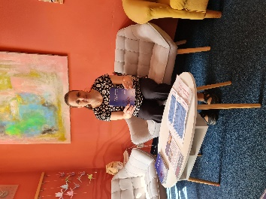 https://www.amelie-zs.cz/wp-content/uploads/20230518_100934-scaled.jpg
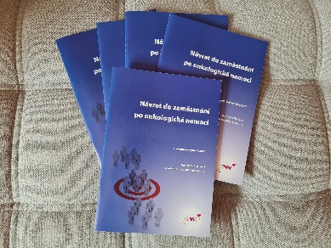 https://www.amelie-zs.cz/wp-content/uploads/20230518_100614-scaled.jpg

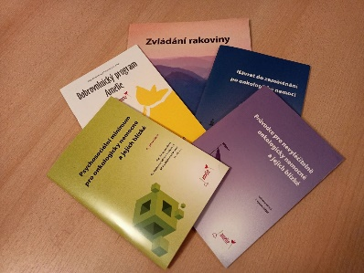 https://www.amelie-zs.cz/wp-content/uploads/Amelie-v-knihovne.jpg
Užitečné kontakty:
Online brožura „Návrat do zaměstnání po onkologické nemoci“: https://www.amelie-zs.cz/pomoc-pro-zivot-s-rakovinou/brozury-amelie/brozura-pro-lidi-navracejici-se-po-rakovine-do-prace/
Další brožury Amelie: https://www.amelie-zs.cz/pomoc-pro-zivot-s-rakovinou/brozury-amelie/
On-line podpůrná skupina pro onkologicky nemocné, kteří se vrací do práce: https://www.amelie-zs.cz/vracim-se-do-prace-online/
Informace ke sníženým úvazkům:
https://www.seznamzpravy.cz/clanek/domaci-politika-zkracene-uvazky-jsou-past-na-uroven-zapadu-se-vyhrabeme-za-desitky-let-227055
https://www.epravo.cz/top/clanky/rozsiri-se-castecne-pracovni-uvazky-po-novele-zakona-115799.html
https://www.penize.cz/pracovni-pomer/438052-zkracene-uvazky-sleva-na-socialnim-pojisteni-jako-podpora-nestaci

